Ante el continuo crecimiento de las empresas en el país se busca desarrollar un sistema capaz de permitirles realizar los procesos de facturación y control de inventarios de una manera práctica, eficaz y adaptable.

**¿Quiénes se verían integrados en el modelo del sistema?**

**Las entidades o empresas:** Serán la representación administrativa de toda la compañía.

**Las sucursales:** Estas harán parte de una empresa y serán las que emitirán la facturación.

**Las bodegas:** Estos serán los inventarios, donde se almacenarán los productos propios de cada empresa y a la cual acudirán cada sucursal.

**Los proveedores:** Estos representarán a entidades externas asociadas al sistema que se encargará cada uno de abastecer a las bodegas según la necesidad.

**¿Cómo están asociados estos roles en el sistema?**

A través del siguiente diagrama se explica la asociación de los roles en base al sistema:

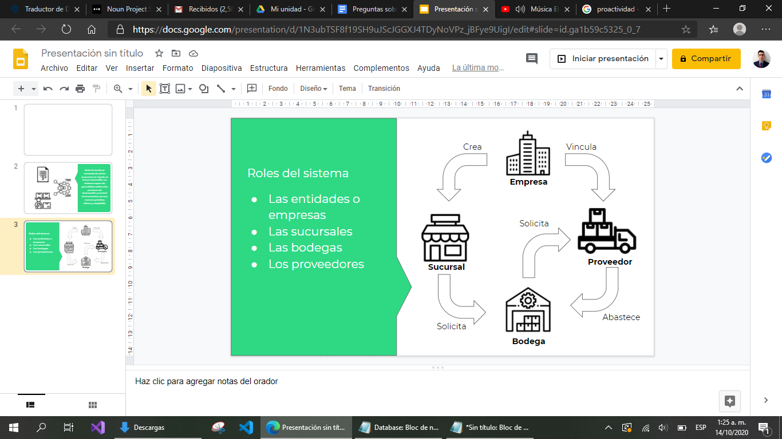

**¿Cómo se manejan las sucursales?**

Primero se debe registrar una empresa la cual, terminado su registro, podrá definir qué sucursales hacen parte de su “sociedad”. Por ende, cada empresa es libre de crear o eliminar sucursales. Como se evidencia en la siguiente vista:

**Vista A.**

**¿Cada sucursal tendrá su propia bodega?**

No, la sucursal no dispondrá de una bodega, pero podrá acceder a los productos del inventario asociado a la empresa que pertenecen, es decir, si la empresa **EmpX** se une al sistema, inmediatamente se generará una bodega asociada a esta. Así las sucursales tendrán acceso a esta única bodega asociada y podrán elegir entre los productos que esta contiene. De esta manera evitamos que las sucursales puedan disponer de productos que pertenecen a otras empresas vinculadas al sistema.

**¿Si solo existe una bodega, como se representarán los productos en la DB?**

Los productos se relacionarán a través de una tabla de rompimiento con la bodega, ya que estos dos presentan una relación muchos a muchos (n - n), por ende se define que en esta tabla se llamará al id único de la bodega y se asociará con el producto.

**¿Cómo se reabastecen las bodegas?**

La empresa tendrá la posibilidad de asociarse a distintos proveedores a los cuales les solicitará unos productos. En este paso definirá los valores de stock mínimos y la cantidad necesaria para un próximo reabastecimiento.

Cada vez que un producto asociado a la bodega de la empresa llegue al mínimo de existencias requeridas generará una notificación al proveedor para solicitar la cantidad asignada de productos.

**¿Cómo se generan las facturas?**

Las sucursales al recibir el pedido del cliente (presencial) remitirán la factura correspondiente que contendrá los datos de la empresa, de la sucursal y del cliente, al igual que la información sobre los productos que solicita, cantidades y valores (total y subtotal). Y esta será enviada a la bodega para su despacho. Sí algunos de los productos solicitados no se encuentra disponible en stock, la factura se guardará con el estado de “En espera” y al validarse que ya se poseen las existencias requeridas el estado de la factura cambiará automáticamente y será enviada para su despacho.

Además se implementará un sistema de autoguardado que validará la información suministrada y si no se ha registrado en su totalidad guardará la factura con un estado de “Borrador”, el cual será mostrado en la página principal de la sucursal para recordar que el proceso está pendiente.

**¿Cómo se realizará el autoguardado?**

Se plantea realizarlo con ayuda del lenguaje Javascript, con este se busca programar un evento al momento de dejar de escribir cualquier cambio (***keyUp***), al detectar este evento guardará la información que actualmente ha sido suministrada.

**¿Cómo puedo continuar con la factura que no se ha terminado?**

Como se mencionó anteriormente las facturas incompletas se mostrarán en la página principal de la sucursal. Esto se hará en forma de lista de tal manera que se pueda seleccionar la factura que desea finalizar, al hacer esto será redirigido a un formulario que le permitirá terminar de registrar lo necesario y la factura será enviada a la bodega para su despacho.

**¿Cualquier sucursal podrá finalizar el registro de la factura?**

No, a pesar de que todas las sucursales pertenezcan a una empresa en común, cada factura pertenece a una sucursal en específico, esto se hace para evitar errores de logística, porque todas las sucursales tienen el mismo inventario, pero no los mismos clientes.

**¿El cliente hará parte de los roles del sistema?**

No, ya que se espera que el cliente realice las compras de manera presencial no se evidencia la necesidad de integrarlo como un usuario en el sistema, más sin embargo, se desea hacer el registro de su información personal para facilitar tanto a las sucursales como a los clientes el diligenciamiento de las facturas para futuras compras. Es decir, si se vuelve un cliente habitual no solo el cajero sabrá su nombre, también el sistema podrá recordarlo.

**¿Habrá un formulario de registro para los clientes?**

No, pero al mismo tiempo si, este formulario se verá diligenciado en las facturas las cuales solicitarán la información del cliente, obviamente se informará al cliente que su información será registrada y sólo será utilizada para optimizar los procesos en las sucursales de la empresa. Estos datos no serán compartidos ni con externos ni con las otras empresas asociadas al sistema.

**¿Se podrá subir información en archivos excel?**

Tal como se solicita se busca permitir a las bodegas subir un listado de productos en un archivo de excel y que sus registros se vean reflejados en el sistema, si los productos ya se encuentran registrados en el sistema se realizará la respectiva actualización si lo requiere.

**¿Solo subirá archivos Excel las bodegas?**

Ya que se solicita que esta opcion este habilitada para los productos se busca implementarlo para bodegas de tal manera que actúe como una “factura” dada por los proveedores a la hora de realizar una entrega.